BACCALAURÉAT GÉNÉRAL

Épreuve pratique de l’enseignement de spécialité physique-chimie
Évaluation des Compétences Expérimentales

Cette situation d’évaluation fait partie de la banque nationale.

ÉNONCÉ DESTINÉ AU CANDIDAT

NOM : | Prénom :
Centre d’examen : | n° d’inscription :

Cette situation d’évaluation comporte quatre pages sur lesquelles le candidat doit consigner ses réponses.
Le candidat doit restituer ce document avant de sortir de la salle d'examen.

Le candidat doit agir en autonomie et faire preuve d’initiative tout au long de l’épreuve.
En cas de difficulté, le candidat peut solliciter l’examinateur afin de lui permettre de continuer la tâche.
L’examinateur peut intervenir à tout moment, s’il le juge utile.
L’usage de calculatrice avec mode examen actif est autorisé. L’usage de calculatrice sans mémoire « type collège » est autorisé.

CONTEXTE DE LA SITUATION D’ÉVALUATION

La cinétique chimique est l’étude de la vitesse d’une réaction chimique. Son évaluation est de très grande importance pour la plupart des applications en chimie, que ce soit dans l’industrie ou en laboratoire. Certains paramètres physiques peuvent influer sur la vitesse d’évolution du système étudié ; ces paramètres sont appelés « facteurs cinétiques ».

Le but de cette épreuve est d’étudier un des facteurs cinétiques influençant la cinétique chimique d’une réaction chimique.

INFORMATIONS MISES À DISPOSITION DU CANDIDAT

Loi des gaz parfaits

Le comportement de certains gaz, pour de faibles pressions peut être modélisé par la relation :
P⋅V = n⋅R⋅T
où P représente la pression du gaz en pascal (Pa), V le volume de ce gaz en m³, n la quantité de matière totale de gaz en mol, T la température en kelvin (K), R la constante des gaz parfaits qui vaut R = 8,31 J·mol^{–1}·K^{–1}.

Montage et protocole de suivi cinétique pour la réaction étudiée

La réaction étudiée dans ce sujet est modélisée par l’équation :

HC${\text{O}}_{\text{3}}^{\text{–}}$ (aq) + H₃O⁺ (aq) → CO₂ (g) + 2 H₂O (ℓ)

Le suivi de cette réaction est effectué par une mesure de la pression.

Protocole expérimental :

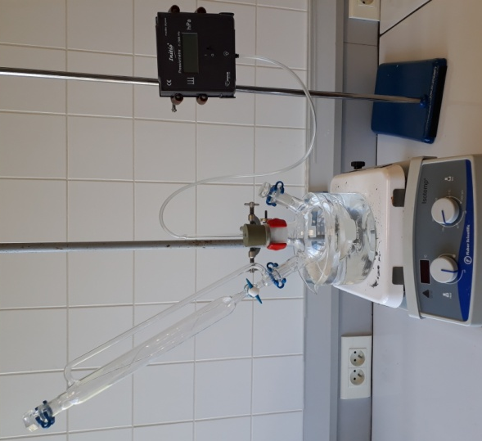
- Peser la masse souhaitée d’hydrogénocarbonate de sodium en poudre directement dans le ballon bicol.
- Effectuer le montage ci-contre. L’eau dans le cristallisoir sert à maintenir constante la température dans le ballon.
- Adapter l’ampoule de coulée isobare (robinet fermé) sur le ballon bicol et y verser à l’aide d’un entonnoir, la solution d’acide chlorhydrique.
- Boucher l’ampoule de coulée.
- Adapter le bouchon muni d’un tuyau au pressiomètre.
- Mettre l’agitateur magnétique en marche.
- Noter la pression initiale (à t = 0 s).
- Ouvrir le robinet de l’ampoule de coulée, déclencher le chronomètre et mesurer la valeur de la pression au cours de la réaction.
Agitateur magnétique

TRAVAIL À EFFECTUER

- Étude de la transformation et préparation de l’expérience (20 minutes conseillées)

La réaction étudiée dans cette situation d’évaluation et la méthode de suivi cinétique de cette réaction sont présentées dans les informations mises à disposition.

  - Citer une autre méthode qui aurait pu permettre de suivre l’évolution de la vitesse de cette réaction.
………………………………………………………………………………………………..……….………..…………………..
…………………………………………………………………………………………………..……….………..………………..

  - Montrer, à l’aide des informations mises à disposition, que la pression à l’intérieur du ballon bicol va varier lors de la mise en œuvre du protocole expérimental. Justifier en précisant si on peut s’attendre à ce que la pression augmente ou diminue, en supposant que la température reste constante.
………………………………………………………………………………………………………………………………………
………………………………………………………………………………………………………………………………………
………………………………………………………………………………………………………………………………………

  - Le tableau ci-dessous indique les différentes quantités de réactifs utilisées pour effectuer trois suivis cinétiques différents.

Un seul suivi sera effectué lors de cette évaluation, les résultats obtenus pour les deux autres sont déjà consignés dans le fichier du tableur-grapheur.

 | Masse d’hydrogénocarbonate de sodium | Concentration en quantité de matière de la solution aqueuse d’acide chlorhydrique | Volume nécessaire de solution aqueuse d’acide chlorhydrique
Expérience n°1 | 0,30 g | 0,50 mol·L^{–1} | 40 mL
Expérience n°2 | 0,30 g | 0,25 mol·L^{–1} | 40 mL
Expérience n°3 | 0,30 g | 0,10 mol·L^{–1} | 40 mL

Proposer un protocole permettant de préparer 50 mL de la solution aqueuse d’acide chlorhydrique utilisée dans l’expérience n° …… à partir de celle utilisée dans l’expérience n°1 (solution S₁).
…………………………………………………………………………………………………..……….………..………………..
………………………………………………………………………………………………………………………………………
…………………………………………………………………………………………………..……….………..………………..
………………………………………………………………………………………………………………………………………
………………………………………………………………………………………………………………………………………
 | APPEL n°1
 | Appeler le professeur pour lui présenter le protocole  ou en cas de difficulté | 

- Suivi cinétique (30 minutes conseillées)

  - Mettre en œuvre le protocole de préparation de la solution d’acide chlorhydrique proposé au 1.3.

  - Réaliser le suivi cinétique de l’expérience n°….. en notant les valeurs de la pression P dans le tableau ci-dessous. Commencer par effectuer les mesures toutes les 5 secondes au début du suivi cinétique, puis augmenter par la suite la durée entre deux mesures.

Date (s) | P (Pa) | Date (s) | P (Pa)
0 |  | 90
5 |  | 100
10 |  | 120
15 |  | 140
20 |  | 160
25 |  | 180
30 |  | 200
40 |  | 220
50 |  | 240
60 |  | 260
70 |  | 280
80 |  | 300

 | APPEL n°2
 | Appeler le professeur pour lui présenter les résultats expérimentaux  ou en cas de difficulté | 

  - Reporter les mesures obtenues dans un fichier du tableur-grapheur. Tracer la courbe représentant les variations de la pression au cours du temps.

- Interprétation des mesures (10 minutes conseillées)

  - Quel(s) enseignement(s) peut-on tirer des courbes obtenues sur la vitesse de la réaction ?
…………………………………………………………………………………………………..……….………..………………..
…………………………………………………………………………………………………..……….………..………………..
…………………………………………………………………………………………………..……….………..………………..
…………………………………………………………………………………………………..……….………..………………..

  - Proposer une conclusion sur le facteur cinétique testé dans cette expérience.
…………………………………………………………………………………………………..……….………..………………..
…………………………………………………………………………………………………..……….………..………………..
…………………………………………………………………………………………………..……….………..………………..
…………………………………………………………………………………………………..……….………..………………..
  - Tracer ci-dessous l’allure de la courbe obtenue lors de cette expérience et celle que l’on pourrait attendre si elle avait été réalisée à une température de 40 °C. Justifier brièvement.
…………………………………………………………………………………………………..……….………..………………..
…………………………………………………………………………………………………..……….………..………………..
…………………………………………………………………………………………………..……….………..………………..
t (s)
P (Pa)

Défaire le montage et ranger la paillasse avant de quitter la salle.

